SLADKÉ KREHKÉ MEDOVNÍČKY

*Jedna z najchutnejších cukroviniek na Vianočné sviatky sú práve tieto sladké medovníčky. Veľmi rada sa s Vami podelím o môj recept.*

# Na prípravu budeme potrebovať :

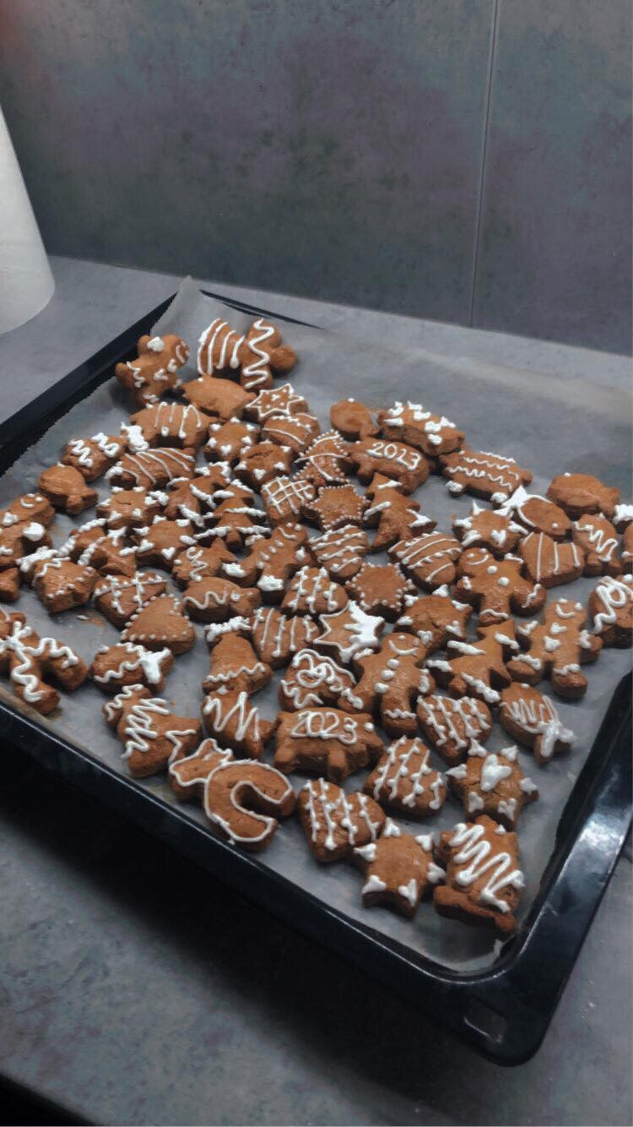-500g hladká múka

-200g práškový cukor

-1 väčšia lyžička škorice

-15 ks rozdrvených klinčekov alebo po prípade 1/2 lyžičky drvených

-100g Hera

-3 vajíčka a 1 na potretie

-2 lyžice medu

-1 lyžica sódy bikarbóny

# Postup:

1. Sódu bikarbónu s medom vymiešame v sklenenom pohári a necháme 12-24 hodín postáť.
2. Na druhý deň zmiešame všetky ostatné suroviny a na koniec pridáme sódu s medom.
3. Vypracujeme cesto a zabalíme do fólie, necháme odstáť do druhého dňa.
4. Cesto vyvaľkáme a vykrajujeme požadované tvary formičkou.
5. Uložíme na plech, potrieme vajíčkom a dáme piecť pri teplote 180°C na 10 minút.
6. Dozdobíme bielkovou polevou, to však nie je nutné.

*napísala: Miroslava Soľáková*